重庆市渝北区卫生健康委员会
关于申领2024年度卫生专业技术资格证书和
护士执业资格证书的通知

各位考生：
2024年卫生专业技术资格证书和护士执业资格证书开始发放，证书申领分为证书寄递和现场领取两个阶段进行。现将2024年度证书申领事项通知如下：
一、通过寄递方式申领证书
自2024年起，卫生专业技术资格考试和护士执业资格考试合格考生领取卫生专业技术资格证书（以下简称“证书”）推行“线上申请，线下寄递”服务。
（一）申领时间
2024年8月13日至2024年11月30日。
（二）申领流程
考生线上提交申请（具体操作参阅线上邮寄证书－证书申领操作流程），在申请提交后5个工作日内，考区办将考生证书通过中国邮政速递（EMS）按考生预留邮寄地址发出。
（三）注意事项
1.邮费采用到付方式，邮件价格标准为重庆市内10元/件，其他省市12元/件（西藏、新疆除外）。
2.证书邮寄服务需考生本人凭身份证方可签收。
3.申请系统需采集考生姓名、身份证号码、身份证照片、收件地址及电话等个人信息，请根据提示准确填写，如有问题请联系：023-63651231。因投递信息有误或者不详尽导致证书无法送达的，由考生本人承担相应责任。
二、通过报名点现场领取证书
证书寄递时间截止后，由报名点到考区办领取剩余证书。考生可前往本人现场确认时的报名点进行现场领取。
（一）领取时间
2024年12月25日至2024年12月27日上午9:00-11:30，下午14:00-17:30。
（二）领取地点
渝北区卫生健康委员会（双凤路186号）人事科401办公室。
（三）领取要求
考生凭本人的身份证原件领取。如特殊原因需由他人代领的，须提供委托书和考生本人、代领人的身份证原件。
联系人：李敏；联系电话：023-67828123。

重庆市渝北区卫生健康委员会
2024年8月14日
线上邮寄证书－证书申领操作流程

一、微信搜索“重庆市卫生人才交流中心”公众号，并关注。
二、关注后，自动进入沟通界面，选择“医护考试”—“证书邮寄办理”。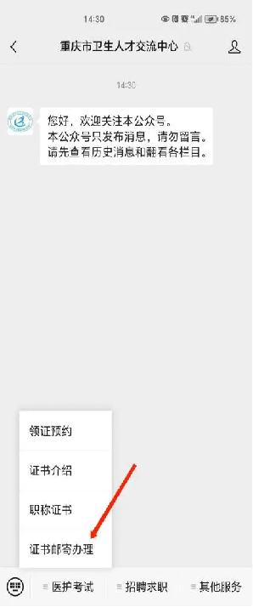
三、进入登录界面。本界面可完成注册账号、重置密码。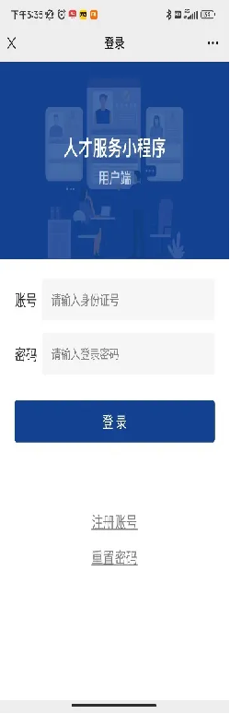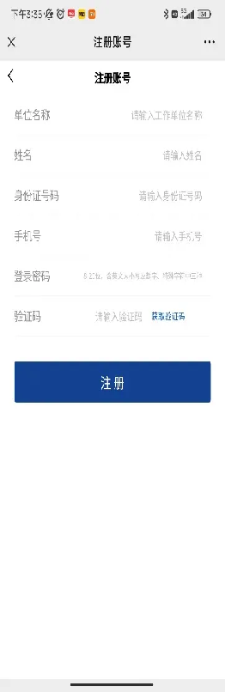

四、进入主界面，选择“2024年卫考、护考证书邮寄办理”功能，进入申请界面，选择需要申请邮寄的证书。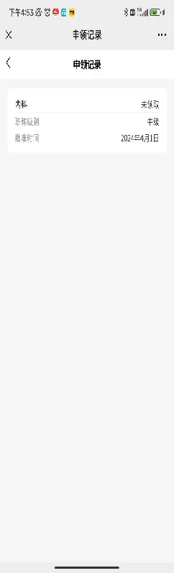

五、根据提示完成邮寄办理所需信息填写。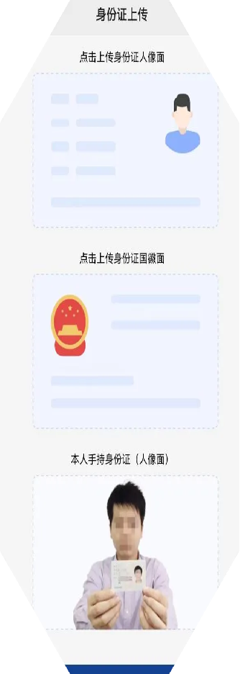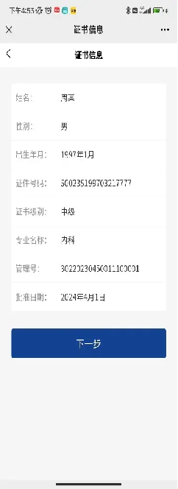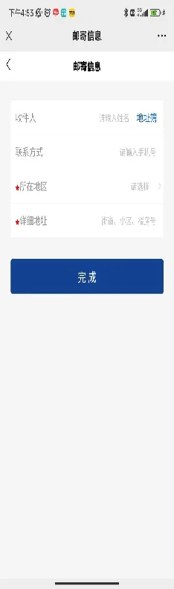

六、提交申请后，点击证书查看业务办理进度。如需查询邮寄信息，请复制快递单号后，长按二维码跳转邮政小程序查询。